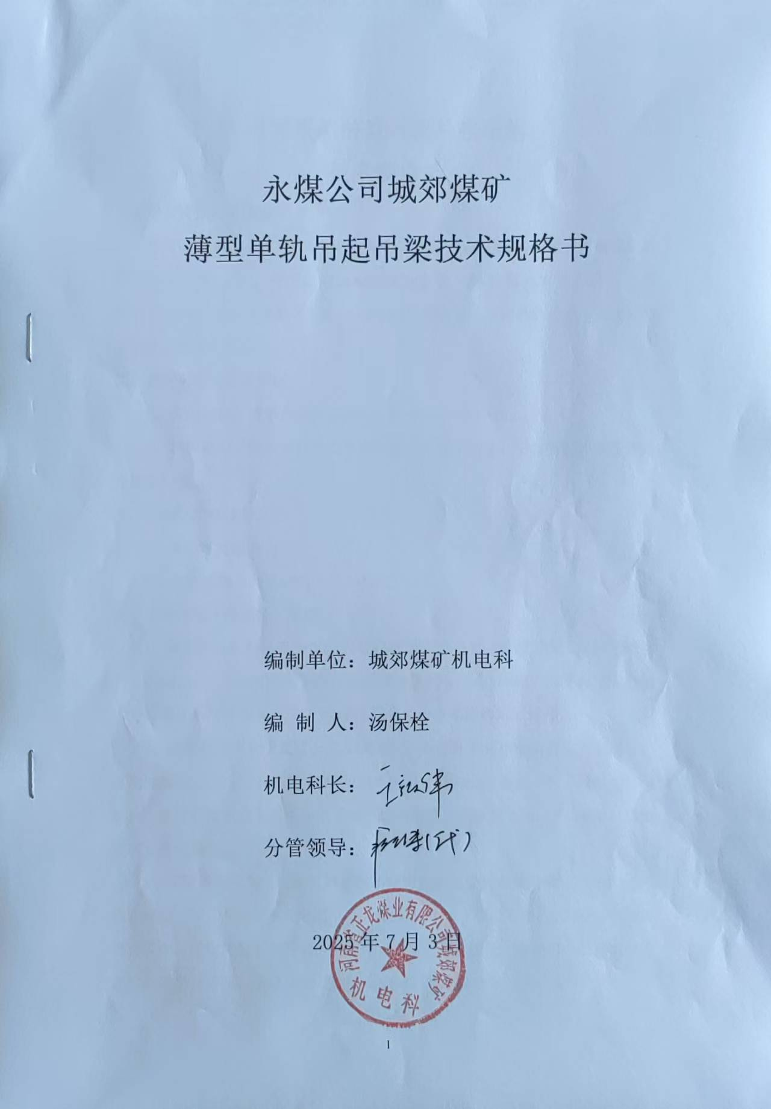

永煤公司城郊煤矿
薄型单轨吊起吊梁技术规格书

编制单位：城郊煤矿机电科
编 制 人：汤保栓
机电科长：
分管领导：

2025年7月3日
城郊煤矿薄型单轨吊起吊梁
技术规格书
一、项目简介及使用地点
为保证ZC4400/20/35D型膏体充填专用液压支架运输，城郊煤矿拟购置薄型单轨吊起吊梁一套。井下在用运输设备为泰安芬瑞特机械有限公司生产的DC247.5/144Y型柴油单轨吊，2.4m长I140V型轨道。薄型单轨吊起吊梁必须与上述设备实现良好配合。
二、货物名称及供货范围
1、货物名称：薄型单轨吊起吊梁，参考型号YQDL-48。
2、供货范围：薄型单轨吊起吊梁一套，含遥控装置、安装所需的液压管路及连接附件。
三、货物使用环境及范围
1、周围环境温度为-5℃～+40℃。
2、相对湿度不大于95％（＋25℃时）。
四、主要部件（或设备）配置
1、薄型单轨吊起吊梁与DC247.5/144Y型柴油单轨吊配套使用，单轨吊牵引力247.5kN，液压油箱容积150L，起吊辅助泵供油压力18MPa。薄型起吊梁机械部分、液压系统必须与DC247.5/144Y型柴油单轨吊能够可靠连接。
2、薄型单轨吊起吊梁用于ZC4400/20/35D型膏体充填专用液压支架运输，支架外形尺寸分别为长×宽×高=9040×1500×2300mm，重量40t。薄型起吊梁结构、强度必须满足上述架型的吊装、运输需要，能够在2.4m长I140V型轨道线路安全运输。
3、薄型单轨吊起吊梁配有满足现场使用及安全运行必须的承载小车12件、直连接梁4件、起吊平衡梁4件、主承载梁2件、小车梁6件、起吊吊具4套、连杆5件、遥控装置1套及相应的连接头、高压管、销轴、螺栓等。配置有差异的投标时予以说明，但必须满足支架安全起吊及运输要求。
4、薄型单轨吊起吊梁自承载轮下沿至旋转梁转轴下沿尺寸控制在500mm以内，尽可能降低支架运输高度。
5、起吊梁应设置转角限位装置，避免损坏轨道；主梁应具备导向功能，方便切入支架，避免人工干预。
6、起吊梁油缸移动端应设置滚动或滑动的滑道，链轮设计链条导向装置。
7、薄型单轨吊起吊梁液压油缸高压管采用螺纹接口。
8、薄型单轨吊起吊梁与DC247.5/144Y型柴油单轨吊连接方式、液压支架结构形式，如有需要可现场查看。
9、薄型单轨吊起吊梁具备近控和遥控操作功能，柴油单轨吊机车不提供遥控操作电源。
五、设计、生产、制造、安装、检验检测所需资质文件
投标时须提供薄型单轨吊起吊梁附属遥控装置、链条、高压管的安标证，遥控装置防爆证。
六、技术参数及技术要求
薄型单轨吊起吊梁技术参数及要求
序号 | 项目名称 | 单位 | 参数 | 备注
1 | 最大载重量 | t | ≥48
2 | 承载小车数量 | 个 | 12
3 | 承载车间距 | mm | ≥1200
4 | 设备最小厚度 | mm | ≤300，旋转梁厚度≤500mm | 承载轮下沿
5 | 最小转弯半径（水平/垂直） | m | ≤12/10
6 | 吊钩间距 | mm | 2400~4800
7 | 吊钩最小调节量 | mm | 200
8 | 吊钩数量 | 个 | 4
9 | 单钩起吊重量 | t | ≥12
10 | 最大坡度 | ° | ±15
11 | 提升高度 | m | ≥1.6
12 | 工作压力 | MPa | 12~16
13 | 设备外宽 | mm | ≤2000 | 支架宽度1.5m
14 | 适配链条 | mm | ≥Φ26×78紧凑链 | 满足载重要求
15 | 适配液压油 |  | 46#
16 | 适配高压管 | mm | 10 | 螺纹接头
17 | 适配轨道类型 |  | I140V
18 | 起吊速度 | m/min | ≥1.5
七、货物适用标准
1、必须符合2022年版《煤矿安全规程》的有关规定。
2、MT/T 580-1996 油封技术条件。
3、MT/T85-1999 液压元件型式试验规范。
4、GB13384-1992 机电产品包装通用技术条件。
八、质量及验收要求
1、制造加工质量必须符合技术规格书要求，产品整体外观各部位做防锈处理，刷漆均匀、光滑。
2、液压系统无跑冒滴漏现象，管路布局合理。
3、出厂时部件必须有产品合格证、检验报告；安全性能及质量必须符合国家标准及安全防护装置齐全可靠；产品铭牌、标志清楚，固定牢靠。
九、安装、调试要求
安装调试期间，厂家要派服务人员到安装现场进行技术指导，解决与产品相关的所有技术问题。
十、服务及质保要求
1、起吊梁自投入使用之日起，质保期1年，保质期内在正常使用条件下出现质量问题由厂家免费更换。
2、安装期间厂家派服务人员现场指导安装，并免费为使用人培训操作维护人员。
3、为矿方提供24小时响应服务，出现产品质量问题或故障时，在2小时内做出答复，如需到达现场服务时，在接到通知后24小时内到达现场予以解决。
十一、运输及包装要求
1、起吊梁运输由出卖方负责运到永煤公司城郊煤矿。
2、运输时主要部件、易碰部位、液压管路等进行防护，保证设备的外观和结构件不受损坏，极大限度的满足装卸、运输、搬运等安全方面的需要。
3、零散件应单独包装，再装入包装箱。单独包装的零部件等应有标签，标签应清楚、正确、持久、耐用，并应与图样相适应。
十二、供应商须提供技术资料要求
1、起吊梁的安装图和相关技术资料。
2、起吊梁检验记录及外观质量及几何尺寸检验报告。
3、技术资料：使用说明书、图纸资料3套（含电子版）、产品合格证、出厂检验报告、易损件参数及明细表、安标目录产品（遥控装置、链条、高压管）的安标证，遥控装置防爆证。
十三、其它
1、交货期：合同签订后30日内。
2、技术联系人：汤保栓，电话13781693909.

